Handleiding van een plenaire vergadering naar een deelvergadering – en terug

Tijdens de (H)B startconferentie bent u een deel van de tijd in de plenaire vergadering met iedereen. Op twee momenten gaat u echter in kleinere groepjes uiteen in een deelsessie. Deze deelsessie vindt plaats in een andere MS-teams vergadering. Hoe werkt dit?

In de meeste gevallen opent u de vergaderingen via uw online agenda (meestal Outlook). Dat ziet er als volgt uit:

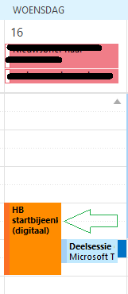

U logt eerst in in de plenaire hoofdvergadering. Zodra het tijd is voor de deelsessie, klikt u de hoofdvergadering weg. U klikt op “deelsessie” en opent de MS Teams vergadering van de deelsessie. Zodra de deelsessie klaar is, logt u ook hier uit. U gaat dan weer terug naar de eerste vergadering (die in de agenda langer duurt).

Sommige mensen hebben misschien geen online agenda. Zij moeten dan terug naar de uitnodiging in hun e-mail. Het onderwerp van de plenaire vergadering is ““(H)B-startconferentie Plenair.” Het onderwerp van de deelvergaderingen is “deelsessie (H)B-startconferentie”. Met deze zoektermen kunt u de mail als het goed is terugvinden.

De link naar de plenaire vergadering zal ook steeds goed vindbaar op de startpagina van de website van Passend Onderwijs Almere staan.

